Работен лист :
Особини на растенијата и расејување на семиња

Од претходната презентација имавме видеа кое ни опишуваа различни начини на расејување на семиња.Но, може да кликнете и на оваа веб страна да ги видите повторно https://www.bbc.co.uk/bitesize/clips/znvfb9q
Во оваа вежба треба да размислиш како се распространуваат семињата и да ги групираш во групи.

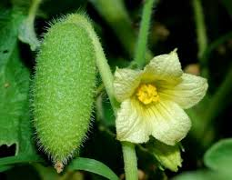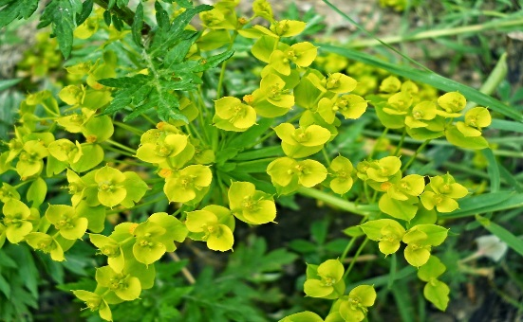
кокос дива краставица млечка

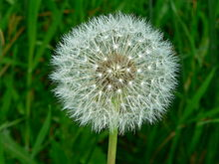
Глуварче Лотус

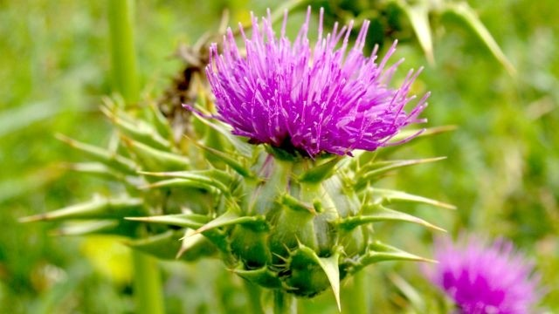
Магарешки трн Памук
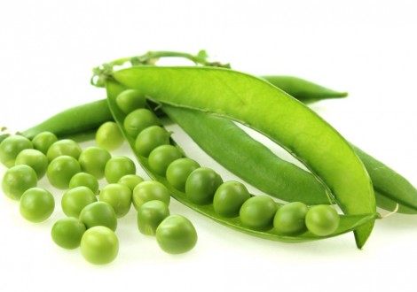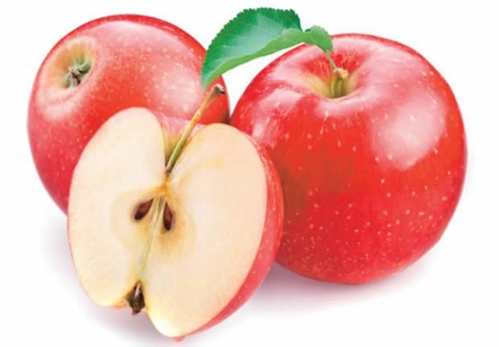
Грашок јаболко

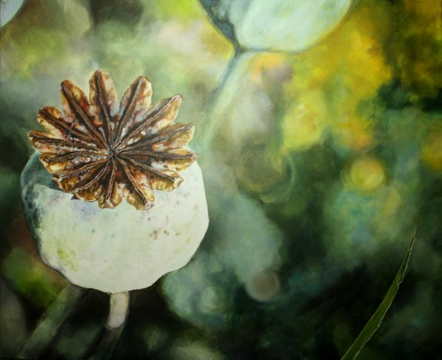
Афион

Групирање на семиња

За полесно да откриеме начин на расејување на одреден плод/семе ќе направиме клучеви за идентификација составени од неколку прашања за откривање на начинот на расејување според особини на плод/семе.

Клучеви за идентификација на плод/семе кој се расејува преку исхрана на животни

Прашања:
- Дали плодот има убава боја? ДА/НЕ
- Дали плодот е вкусен? ДА/НЕ
- Дали плодот има убав мирис? ДА/НЕ
- Дали плодот е сочен? ДА/НЕ
Клучеви за идентификација на плод/семе кој се расејува со ветар

Прашања:
- Дали семето е ситно и лесно? ДА/НЕ
- Дали семето е суво? ДА/НЕ
- Дали има пердувести додатоци? ДА/НЕ
- Дали семето има крилести додатоци? ДА/НЕ

Користејќи ги сликите погоре одговорете на овие прашања са секој плод/семе посебно и доколку повеќе од прашањата се ДА тогаш може да одредиме со кој метод се расејуваат плод/семка.Потоа пополнете ја табелата.

опис на плод | Расејување со вода | Расејување со ветар | Расејување со животно | Со прскање на мешунка
Кокос
Дива крставица
млечка
Глуварче
Лотус
Магарешки трн
памук
Грашок

